*2021 m. 47 savaitę didmeninėje prekyboje vidutinės degalų kainos kito įvairiai. Didmeninė dyzelino kaina analizuojamu laikotarpiu padidėjo 0,3 proc., dyzelino žemės ūkiui – 0,4 proc., krosnių kuro – nepasikeirė, o benzino A-95 ir automobilių dujų – sumažėjo, atitinkamai 2,7 proc. ir 2,4 proc. Palyginti su 2020 m. atitinkamu laikotarpiu didmeninė dyzelino kaina padidėjo 36,5 proc., dyzelino žemės ūkiui – 63,1 proc., automobilių dujų – 56,0 proc., benzino A-95 – 40,6 proc., o krosnių kuro – 68,2 proc.*

*Mažmeninėje prekyboje 2021 m. 47 savaitę vidutinės degalų kainos kito įvairiai. Mažmeninė dyzelino kaina analizuojamu laikotarpiu padidėjo 0,3 proc., benzino A-95 – 0,6 proc., automobilių dujų – 2,1 proc., o dyzelino žemės ūkiui – sumažėjo 0,3 proc. Palyginti su 2020 m. atitinkamu laikotarpiu mažmeninė dyzelino kaina padidėjo 46,7 proc., dyzelino žemės ūkiui – 79,1 proc., benzino A-95 – 41,8 proc., o automobilių dujų – 52,5 proc.*

*Didžiuosiuose Lietuvos miestuose (Vilniuje, Kaune, Klaipėdoje, Šiauliuose, Panevėžyje, Alytuje ir Marijampolėje) analizuojamu laikotarpiu vidutinės mažmeninės degalų kainos kito įvairiai.*

*Savaitės pradžioje Niujorko biržoje šviesiosios naftos kaina buvo apie 76,46 USD už barelį, o pabaigoje ji kainavo apie 78,10 USD už barelį. 2021 m. 47 savaitę šviesiosios naftos kaina šioje biržoje padidėjo 2,2 proc.*

***Vidutinės degalų kainos Lietuvos rinkoje 2021 m. 47 savaitę***

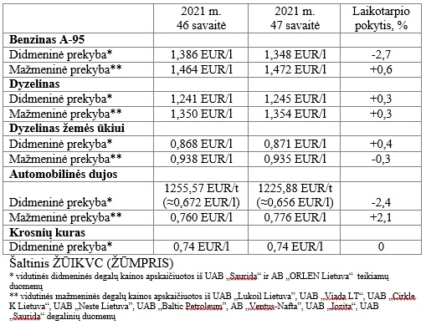

***Vidutinės mažmeninės degalų kainos didžiuosiuose Lietuvos miestuose 2021 m. 47 savaitę***

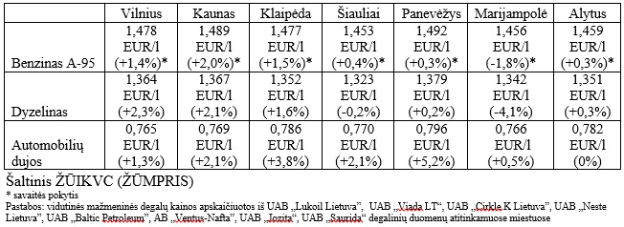

*Šaltinis – ŽŪIKVC (LŽŪMPRIS)*

*Naudojant ŽŪIKVC (LŽŪMPRIS) duomenis, būtina nurodyti šaltinį*